**UNIVERSIDAD NACIONAL DE INGENIERIA**

**INSTITUTO DE ESTUDIOS SUPERIORESIES – UNI**



**Ingeniería de Sistemas.**

**Asignatura: Base de datos II**

**“Resolución de la guía de laboratorio de seguridad de Usuarios en Base de Datos “**

**Autor:**

Christopher Antonio Marín Reyes

**Docente:**

Ing. Pablo Emilio Argeñal

**Grupo:**

3T1 de sistemas

Managua-Nicaragua, lunes 26 de abril del 2022

Contenido

Creación de Cuenta SQL y Cuenta Windows: 6

Ejercicio 1: 6

1. Crear una cuenta de SQL 6

2. Crear un Usuario en la BD Northwind llamado “Digitador” y asignarlo a la cuenta de acceso Sistema. 7

3. Permiso de Lectura, escritura y actualizado en todas las tablas. 8

4. Acceda con la cuenta Sistema y verifique los permisos concedidos. 9

Ejercicio 2: 9

1. Revocando los permisos concedidos: 10

2. Asignando los nuevos permisos: 11

3. Para verificar los permisos del usuario en la BD. 11

4. Resultado de la consola al ejecutar el procedimiento sp_helprotect 11

Ejercicio 3: 11

1. Permiso de Actualización en la tabla Empleado 12

2. Ingrese con la Cuenta Sistema al gestor y ejecute la siguiente actualización en la tabla Employees: 12

3. La herramienta mandará el siguiente error: 12

4. Concediendo permiso de selección en la tabla Employees: 12

5. Ejecutar nuevamente la instrucción de actualizado. 13

6. Confirmación de dato actualizado desde la consola de la cuenta Sistema. 13

Ejercicio 4: 13

2. Permiso en las vistas: 13

3. Revisar los permisos concedidos desde la consola de la cuenta sistema. Puede realizar la revocación para verificar que se revocó el permiso. 14

Ejercicio 5: 14

1. Creación del inicio de sesión Administrador 14

2. Asignación de Propietario de la BD 14

3. Ejecutar procedimiento para verificar el cambio 15

4. Resultado de la ejecución del procedimiento 15

Ejercicio 6: 15

1. Cambio de propietario de la BD Northwind a la cuenta de Windows. 15

2. Creando el usuario de Administrador en la BD Northwind 16

3. Asignación de Permisos de Selección en las tablas Employees y Customers con permisos de heredar sus permisos a otros usuarios con el comando with grant option. 16

4. Ingrese a la herramienta con el Inicio de Sesión “Administrador” y conecte la consola con la BD Northwind, ahora la cuenta Administrador trabaja en Northwind con la cuenta de usuario llamada Principal. 17

5. Desde la cuenta Administrador conceda los permisos heredados al usuario “Digitador” en la BD Northwind 18

6. Conectarse con la cuenta Sistema en la BD Northwind y verificar que tiene los permisos concedidos por la cuenta de “Administrador”. 18

Ejercicio 7: 18

1. Crearemos un nuevo inicio de sesión llamado “Creador” con los permisos solicitados. 19

2. Conectarse con el inicio de sesión “Creador” y conecte la BD Northwind. Dado que el usuario tiene por definición un esquema con su nombre, este podrá crear los objetos bajo dicho esquema. El esquema se crea automáticamente en la base de datos cuando se crea el usuario. 20

3. Verificar en el explorador de objetos que los objetos han sido creados por el usuario. 20

Ejercicio 8: 20

1. Desde la cuenta de Windows con permisos sysadmin crearemos el esquema con nombre Reporte en la base de datos Northwind. 21

2. Ahora asignaremos a la cuenta de usuario Creador como propietario del Esquema Reporte, esto le permitirá utilizar dicho esquema para crear objetos. 21

3. Desde la cuenta de usuario llamada Creador crearemos una vista utilizando el esquema Reporte. 22

Ejercicio 9: 23

1. Revocaremos todos los permisos que se le han concedido al usuario “creador” en la BD Northwind. 23

2. Otorgar el rol de DB db_ddladmin 23

3. Abrir una consola de trabajo con la cuenta de usuario “creador” en la BD Northwind y comprobar los permisos que han sido asignados con el rol de base de datos. 24

4. Comprobar que el usuario no tiene permiso al acceso de registros a la tabla creada por el mismo. 24

5. Personalizar los permisos concedidos al usuario creador negando la creación de vistas. 25

6. Confirmar que el permiso de creación de vistas ha sido denegado, aunque este contemple el Rol de Base de Datos db_ddladmin. 25

7. Revocar la negación al permiso de vistas. 26

8. Confirmar la creación de la vista dado que la Denegación ha sido revocada. 26

Ejercicio 10: 26

1. Eliminar el rol al usuario “Creador” 27

2. Comprobar que el usuario “Creador” tiene permisos de selección en todas las tablas. 27

3. Eliminar los permisos de selección en la tabla Employees y Región. 27

4. Comprobar que los permisos de selección han sido denegados. 28

5. Revisar los permisos y denegaciones asignadas al usuario. 28

Ejercicio 11: 28

1. Creación del Rol de Base de datos. 29

2. Asignación de permisos. 29

3. Asignación del Rol “Consulta” al usuario de BD “Creador”. 29

4. Confirmar en la consola de “Creador” que tiene los permisos concedidos por el rol. 29

5. Revisar los permisos y denegaciones asignadas al usuario. 29

6. Dado que el rol de base de datos “Consulta” tiene todos los permisos de acceso a lectura de todas las tablas, no es necesario que tenga asignado el rol db_datareader. 30

Ejercicio 12: 30

1. Desde una cuenta Sysadmin crearemos el rol de aplicación. 30

2. Asignación de Permisos al rol de aplicación. 30

3. Ingrese a la consola desde la cuenta “Creador” y active el rol. 30

4. Asignar nuevos permisos al rol de aplicación y confirmar que el usuario puede ejecutarlos en tiempo real. 31

5. Confirmar que el usuario al activar el rol de aplicación suspende temporalmente todos los permisos que tiene asignado y obtiene únicamente los permisos concedidos por el rol de aplicación. 31

6. Para cancelar el rol de aplicación. 31

7. Otra opción es desconectar el usuario del sistema y vuelva a conectar, observará que sus permisos anteriores han regresado. 31

Ejercicio 13: 31

1. Creación del usuario en la Base de Datos AdventureWorks 31

2. Asignación de permisos en el esquema de producción. 32

3. Asignación de permisos sobre los procedimientos almacenados en el esquema. 32

4. Acceder con la cuenta “Creador” a la base de datos AdventureWorks2012 y comprobar los permisos concedidos en base al esquema seleccionado. 32

5. Denegar el permiso de selección en la tabla products. 33

6. Al igual que la administración por roles, si deseamos denegar un acceso concedido ya sea por rol o esquema, entonces aplicamos el comando Deny. 33

7. Revocar los permisos concedidos por el esquema y revocar la negación en la tabla product. 33

8. Revisar en la cuenta “Creador” que el usuario ya no cuenta con los permisos. 33

# Creación de Cuenta SQL y Cuenta Windows:

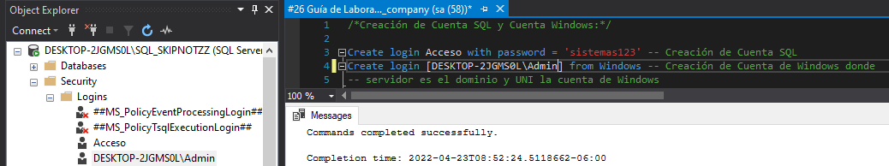

Creación de cuenta SQL-SERVER y cuenta Windows; la cuenta SQL la podemos observar al costado izquierdo creada con satisfacción, de igual manera la cuenta Windows que depende de un servidor y el nombre de la cuenta a utilizar.

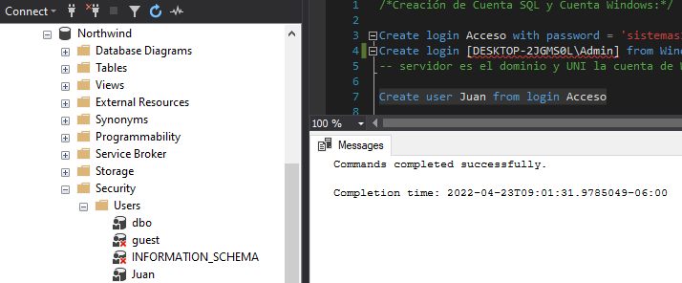

Ejercicio 1: En este escenario crearemos un inicio de sesión llamado “Sistema”, dándole permiso de conexión en la BD Northwind, le daremos permiso de lectura, escritura y actualizado en todas las tablas.

### Crear una cuenta de SQL

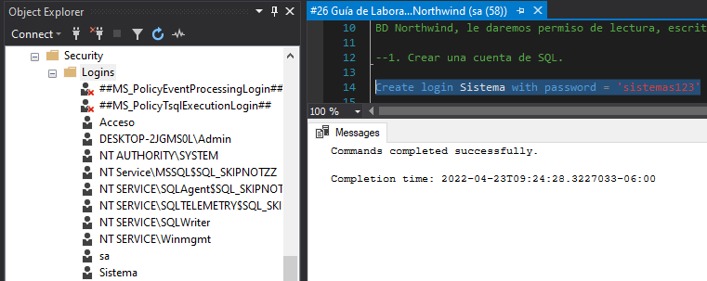

Creamos este usuario a nivel de base de datos para poder iniciar sesión con el servicio de autentificación de SQL, sin embargo, solo podemos iniciar sesión sin poder interactuar en ninguna base de datos porque no tenemos algún permiso premio.

**Demostración**

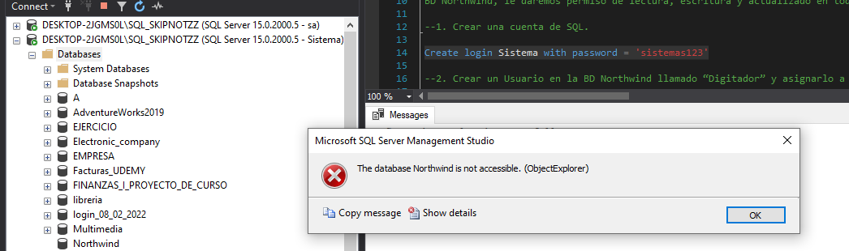

### Crear un Usuario en la BD Northwind llamado “Digitador” y asignarlo a la cuenta de acceso Sistema.

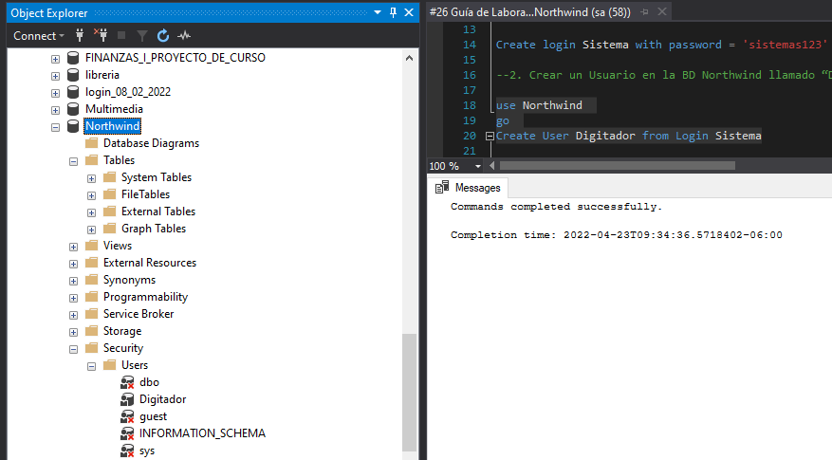

Al crear un usuario para el login sistema, podemos observar que el Digitador no tiene permisos de dbo; esto quiere decir que el usuario no podrá visualizar ninguna tabla en la base de datos Northwind.

### Permiso de Lectura, escritura y actualizado en todas las tablas.

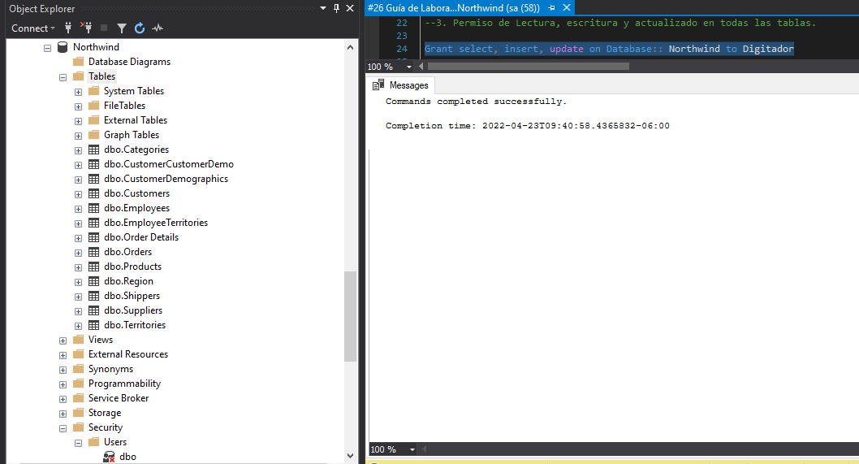

Otorgando los permisos de selección, inserción y actualización al usuario Digitador, se observa que:

1. Visualización de las tablas de la base de datos Northwind
   1. Permisos de selección de datos
   2. Inserción de datos
   3. Actualización de datos

### Acceda con la cuenta Sistema y verifique los permisos concedidos.

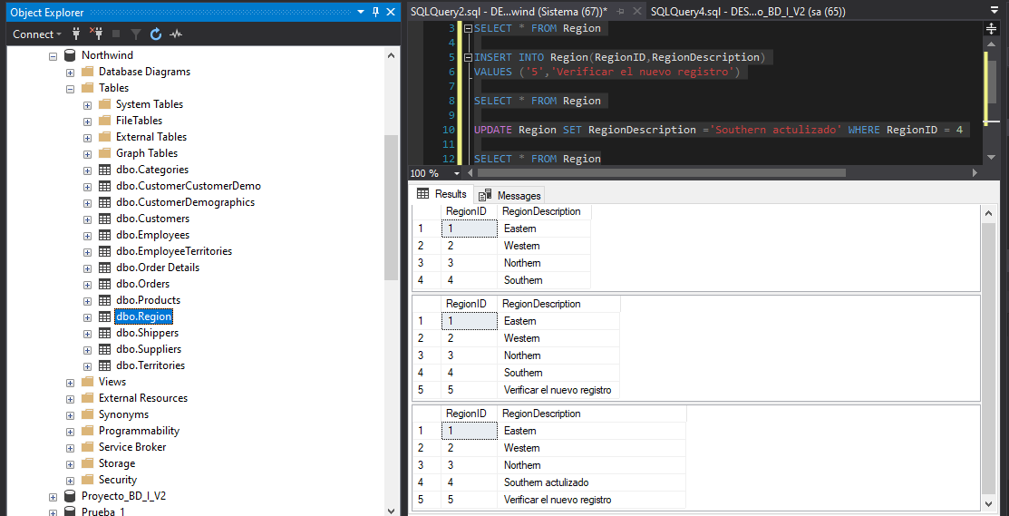

SELECT: Ejecutando la consulta podemos examinar que podemos seleccionar la tabla región sin ningún problema; dado que el usuario Digitador tienen permisos de seleccionar dichas tablas.

INSERT: En la siguiente consulta insertamos un index a la tabla con un código único.

UPDATE: En esta consulta actualizamos la descripción de la región Southern a Southern actualizado.

Ejercicio 2: En este escenario revocaremos los permisos concedidos en el Ejercicio guiado 1 y solamente le daremos permiso de lectura en la tabla: Customers y Orders.

### Revocando los permisos concedidos:

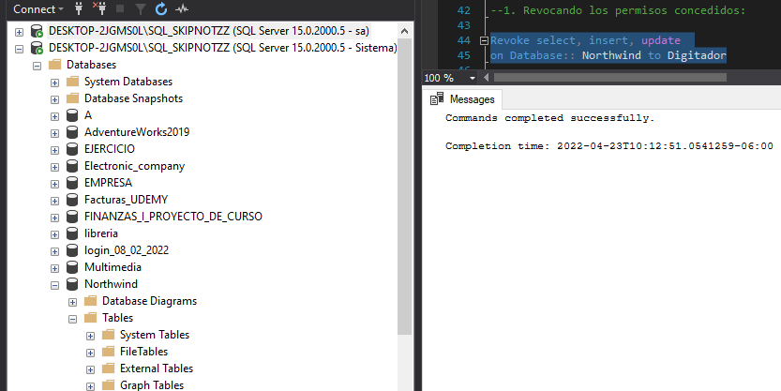

Al remover todos los permisos al usuario, observamos que ya no podemos visualizar las tablas ni mucho menos seleccionar.

**Demostración**

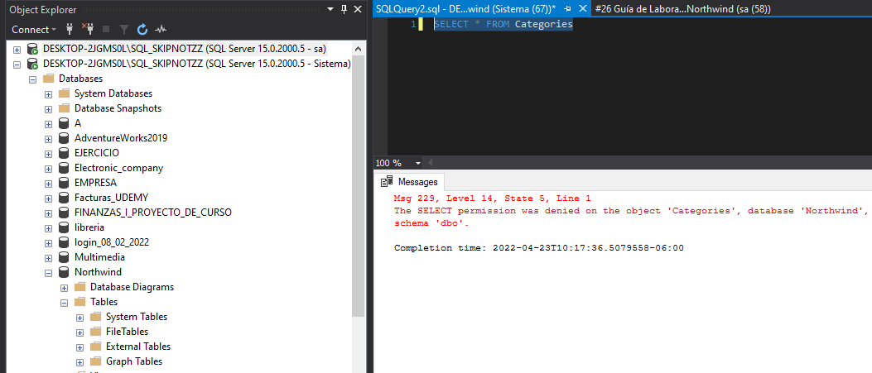

### Asignando los nuevos permisos:

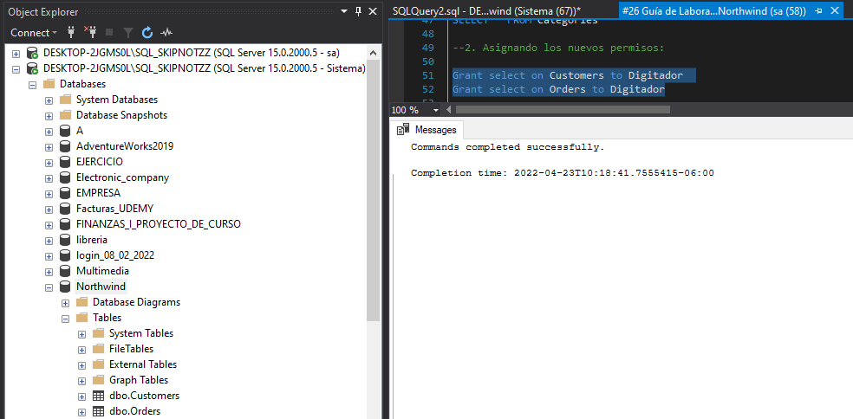

Asignando permisos de seleccionar las tablas Customers y Orders al usuario Digitador.

### Para verificar los permisos del usuario en la BD.

### Resultado de la consola al ejecutar el procedimiento sp_helprotect

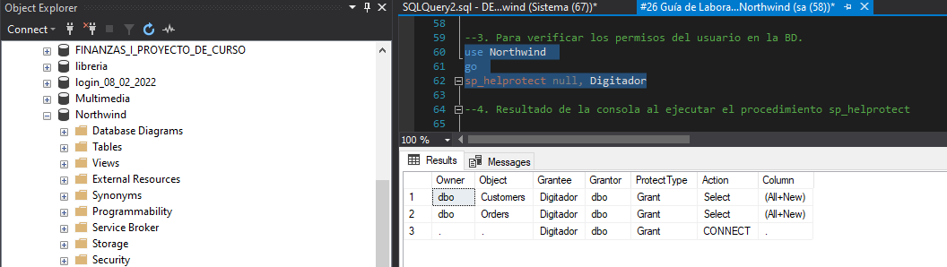

Ejercicio 3: Siguiendo el escenario del ejercicio anterior, le daremos permisos de actualización en la tabla empleado.

### Permiso de Actualización en la tabla Empleado

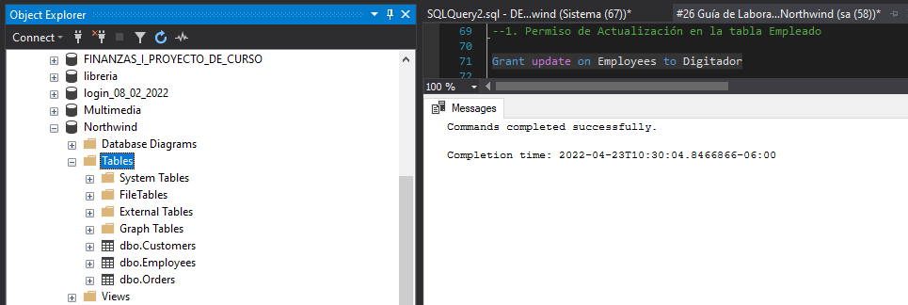

### Ingrese con la Cuenta Sistema al gestor y ejecute la siguiente actualización en la tabla Employees:

### La herramienta mandará el siguiente error:

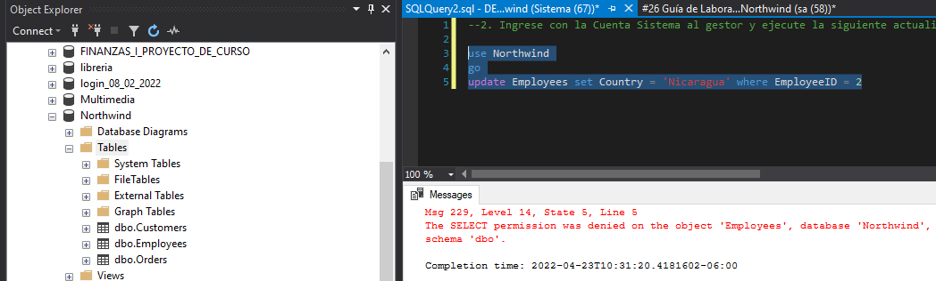

### Concediendo permiso de selección en la tabla Employees:

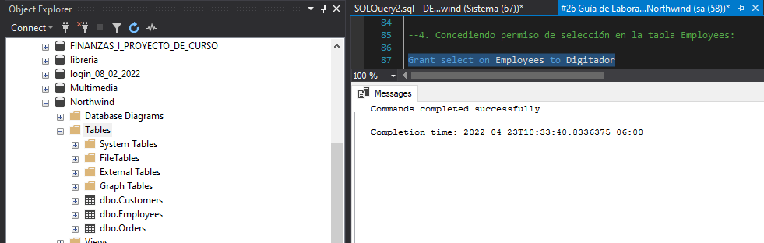

### Ejecutar nuevamente la instrucción de actualizado.

### Confirmación de dato actualizado desde la consola de la cuenta Sistema.

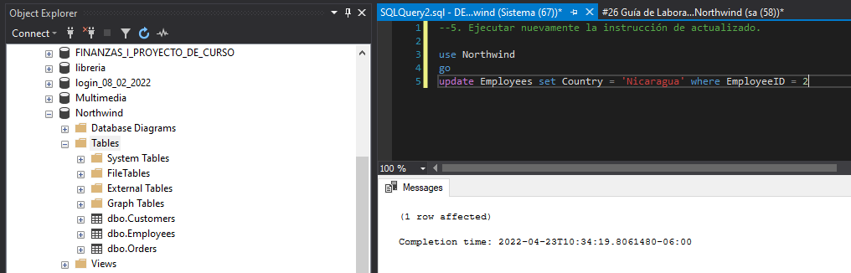

Ejercicio 4: Siguiendo el escenario del ejercicio anterior, concédale permisos de ejecución en el procedimiento almacenado: [dbo].[CustOrderHist] y las vistas [dbo].[Category Sales for 1997], [dbo].[Order Details Extended]

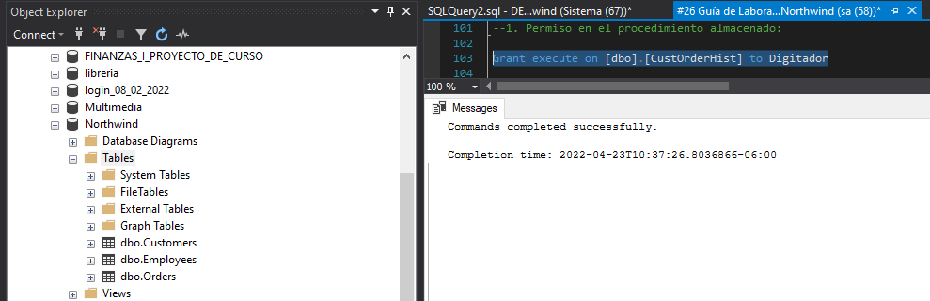

### Permiso en las vistas:

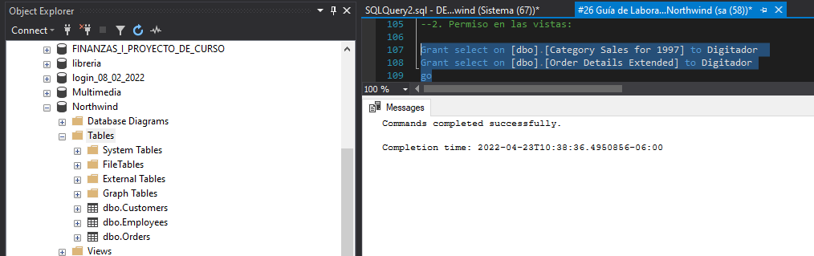

### Revisar los permisos concedidos desde la consola de la cuenta sistema. Puede realizar la revocación para verificar que se revocó el permiso.

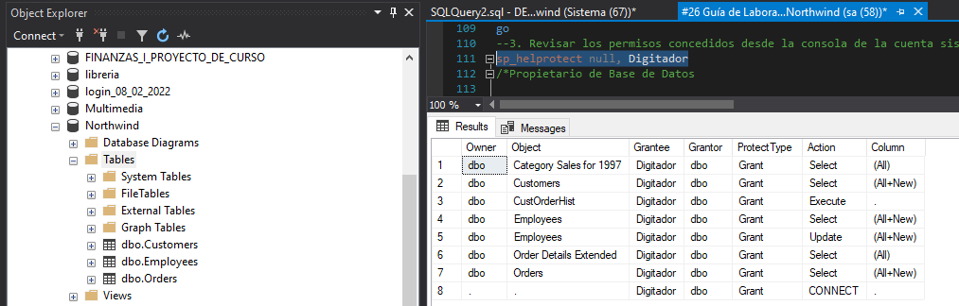

Ejercicio 5: Ahora crearemos un login de acceso llamado “Administrador” el cual convertiremos en propietario de la Base de Datos Northwind, esto le permitirá acceder la base de datos y administrar permisos a otros usuarios.

### Creación del inicio de sesión Administrador

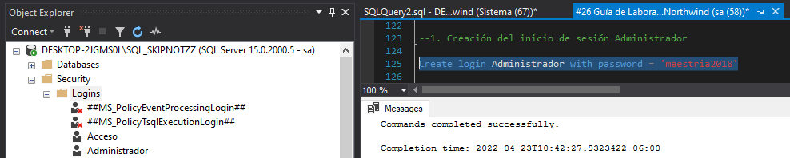

### Asignación de Propietario de la BD

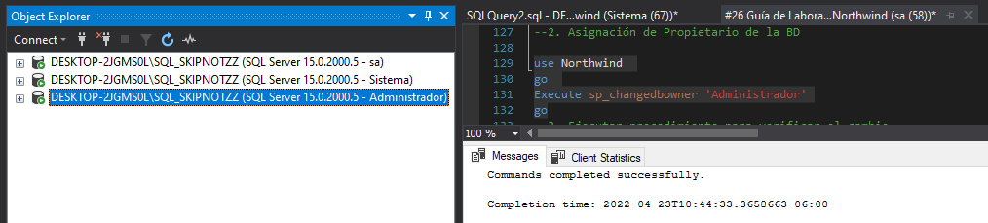

### Ejecutar procedimiento para verificar el cambio

### Resultado de la ejecución del procedimiento

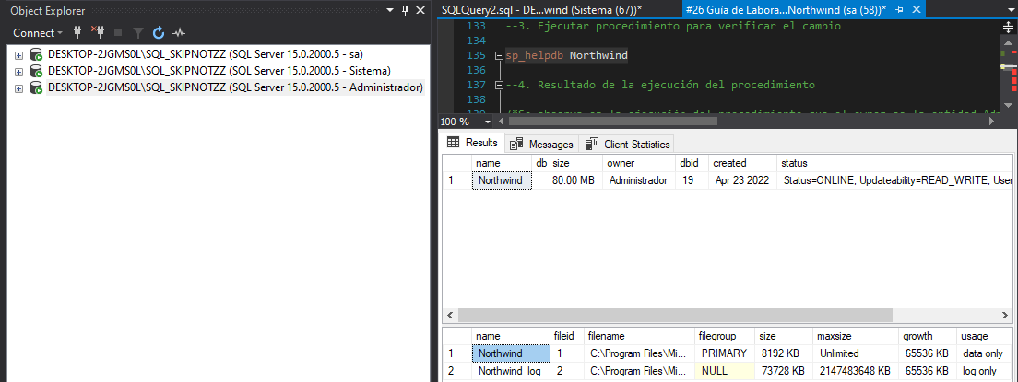

Ejercicio 6: En este escenario cambiaremos la autorización de propietario de northwind que tiene “Administrador” y se la asignaremos a la cuenta de Windows del sistema con sysadmin. Luego le daremos permisos sobre algunos objetos de la base de datos con la opción de heredar dichos permisos a otros usuarios.

### Cambio de propietario de la BD Northwind a la cuenta de Windows.

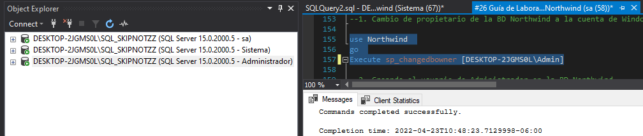

### Creando el usuario de Administrador en la BD Northwind

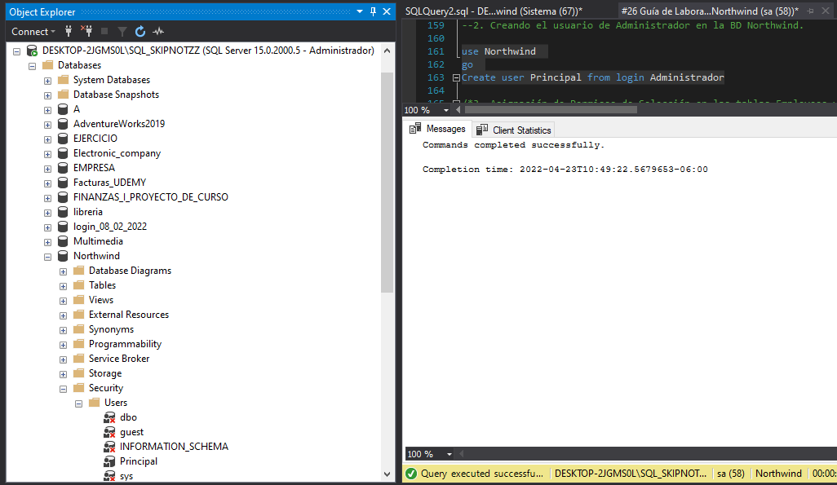

### Asignación de Permisos de Selección en las tablas Employees y Customers con permisos de heredar sus permisos a otros usuarios con el comando with grant option.

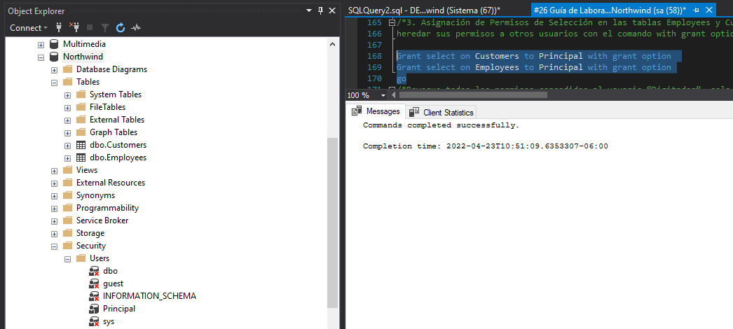

Revoque todos los permisos concedidos al usuario “Digitador”, solo deje el permiso de conexión a la BD Northwind. Verifique los permisos concedidos ejecutando el procedimiento almacenado sp_helprotect null, Digitador

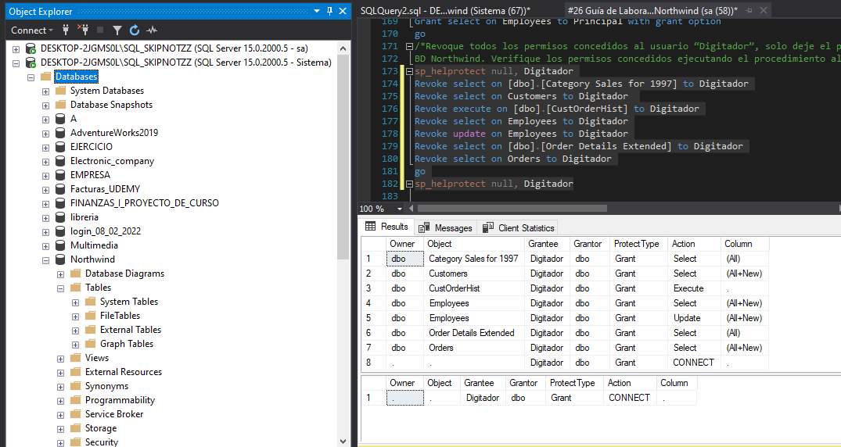

### Ingrese a la herramienta con el Inicio de Sesión “Administrador” y conecte la consola con la BD Northwind, ahora la cuenta Administrador trabaja en Northwind con la cuenta de usuario llamada Principal.

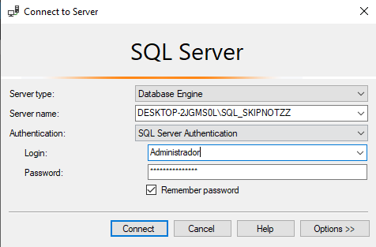

### Desde la cuenta Administrador conceda los permisos heredados al usuario “Digitador” en la BD Northwind

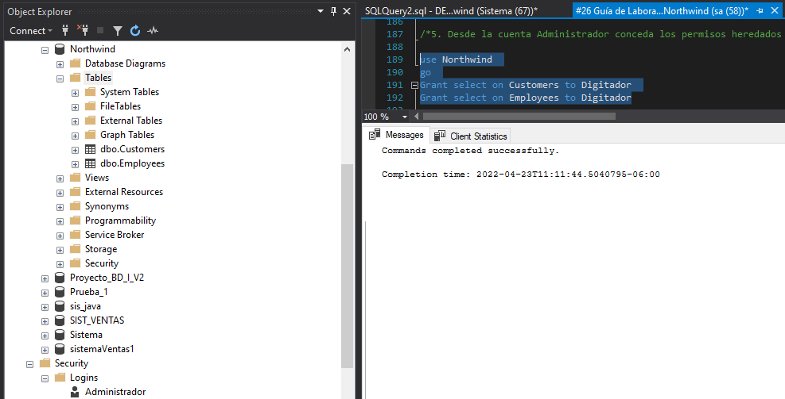

### Conectarse con la cuenta Sistema en la BD Northwind y verificar que tiene los permisos concedidos por la cuenta de “Administrador”.

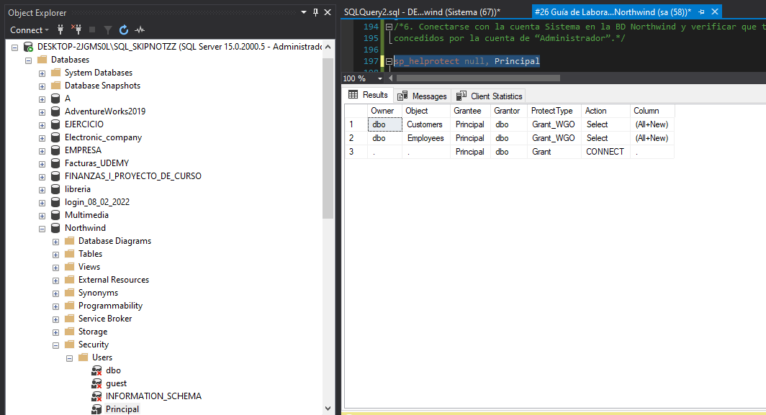

Ejercicio 7: En este escenario concederemos permisos para crear objetos básicos como tablas, vista y procedimientos en la BD Northwind.

### Crearemos un nuevo inicio de sesión llamado “Creador” con los permisos solicitados.

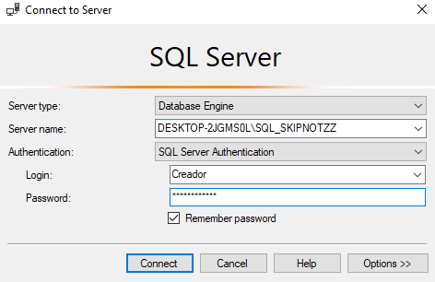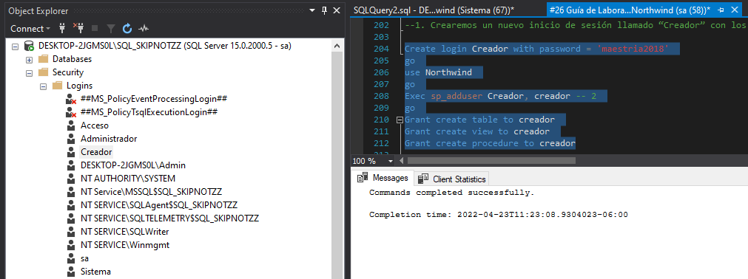

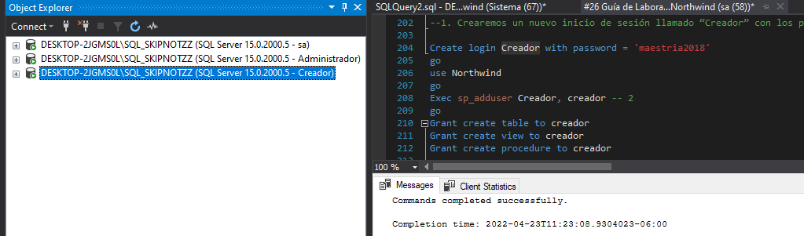

### Conectarse con el inicio de sesión “Creador” y conecte la BD Northwind. Dado que el usuario tiene por definición un esquema con su nombre, este podrá crear los objetos bajo dicho esquema. El esquema se crea automáticamente en la base de datos cuando se crea el usuario.

### Verificar en el explorador de objetos que los objetos han sido creados por el usuario.

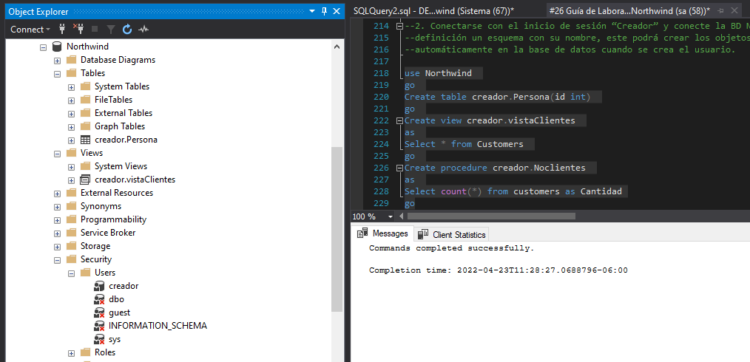

Ejercicio 8: Para esta práctica crearemos un esquema nuevo dentro de la Base de datos Northwind y asignaremos al usuario “Creador” como propietario de dicho esquema. Dado que tiene permisos de creación de tablas, vistas y procedimientos, podrá realizar objetos bajo este esquema.

### Desde la cuenta de Windows con permisos sysadmin crearemos el esquema con nombre Reporte en la base de datos Northwind.

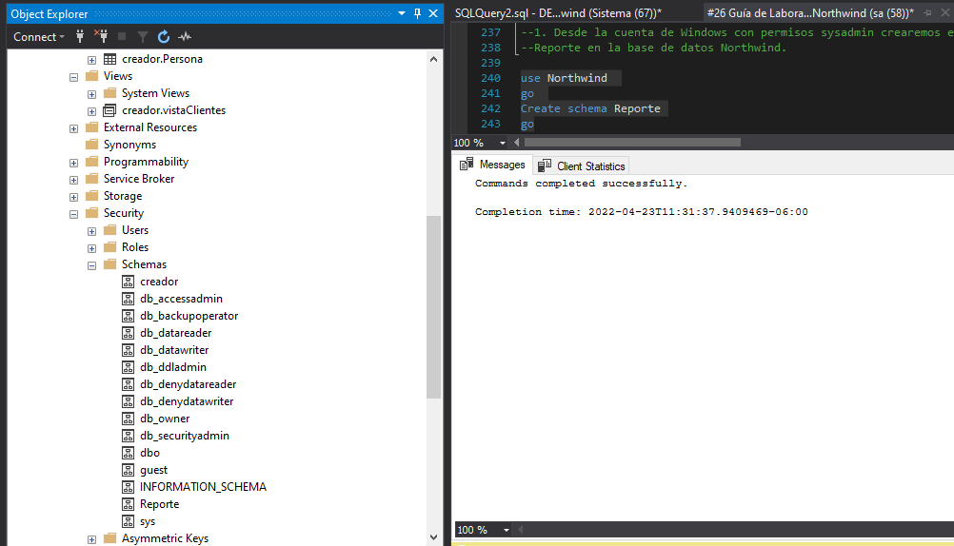

### Ahora asignaremos a la cuenta de usuario Creador como propietario del Esquema Reporte, esto le permitirá utilizar dicho esquema para crear objetos.

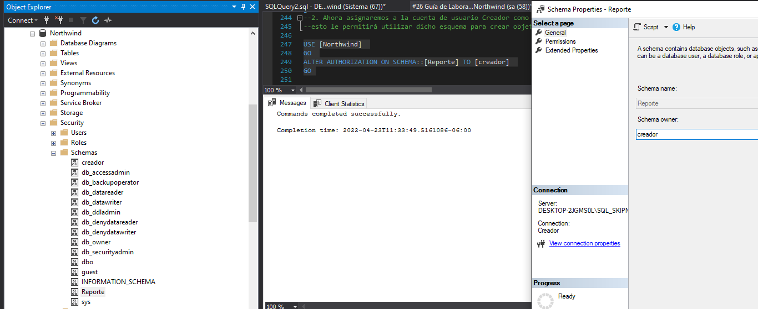

### Desde la cuenta de usuario llamada Creador crearemos una vista utilizando el esquema Reporte.

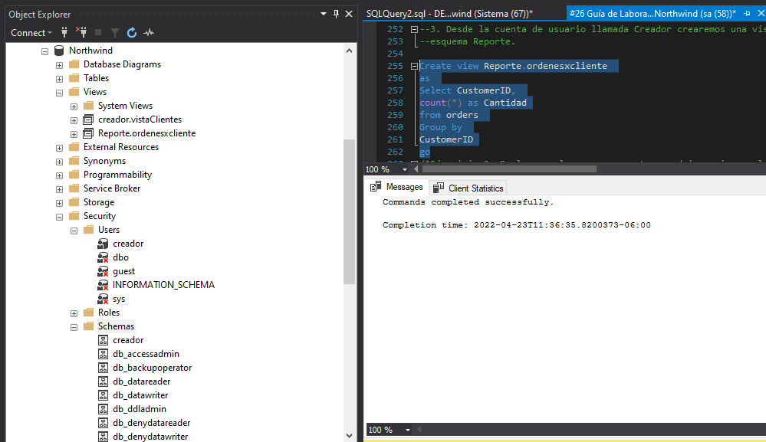

Un dato interesante es que el usuario tiene permisos para crear la vista utilizando los diferentes objetos o tablas de la base de datos, pero no significa que pueda acceder a ellos. Si solamente ejecutamos la parte de la consulta, el gestor bloqueará debido a que no se tiene el permiso de selección en la tabla customers al igual si ejecutamos la selección de la vista creada. En ambos casos el gestor mandará el siguiente mensaje:

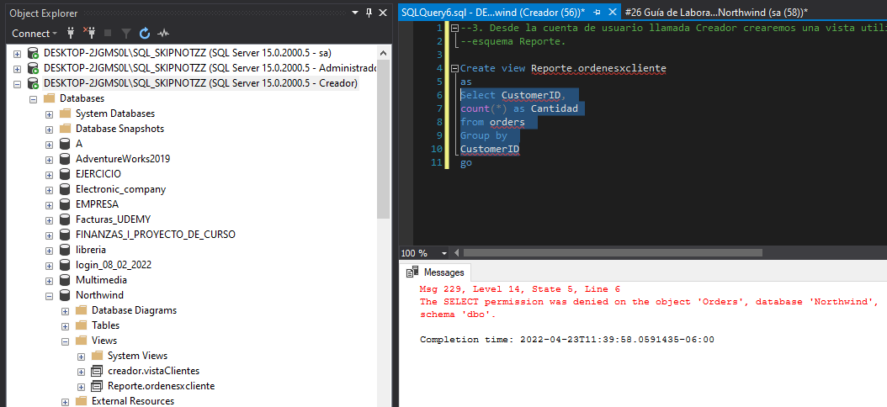

Ejercicio 9: En la consola con una cuenta sysadmin, asignar el rol db_ddladmin a la cuenta “creador” para realizar tareas de creación de objetos dentro de la base de datos.

### Revocaremos todos los permisos que se le han concedido al usuario “creador” en la BD Northwind.

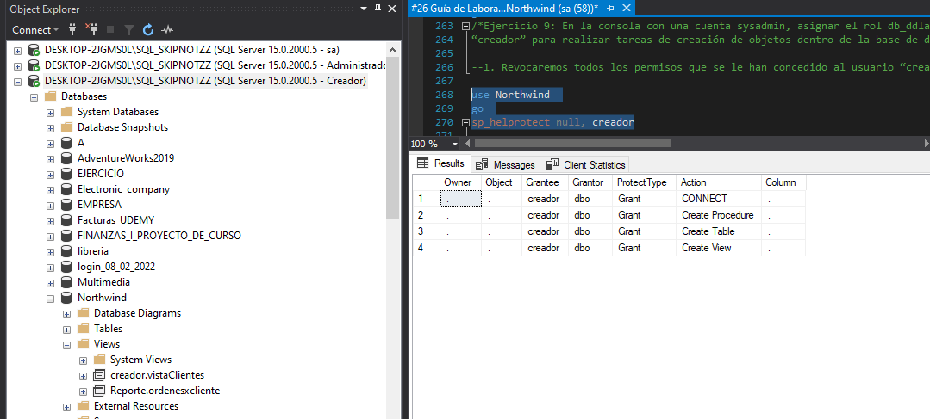

### Otorgar el rol de DB db_ddladmin

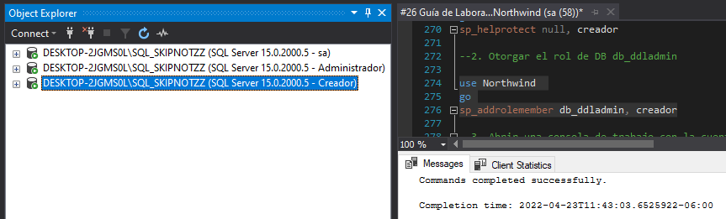

### Abrir una consola de trabajo con la cuenta de usuario “creador” en la BD Northwind y comprobar los permisos que han sido asignados con el rol de base de datos.

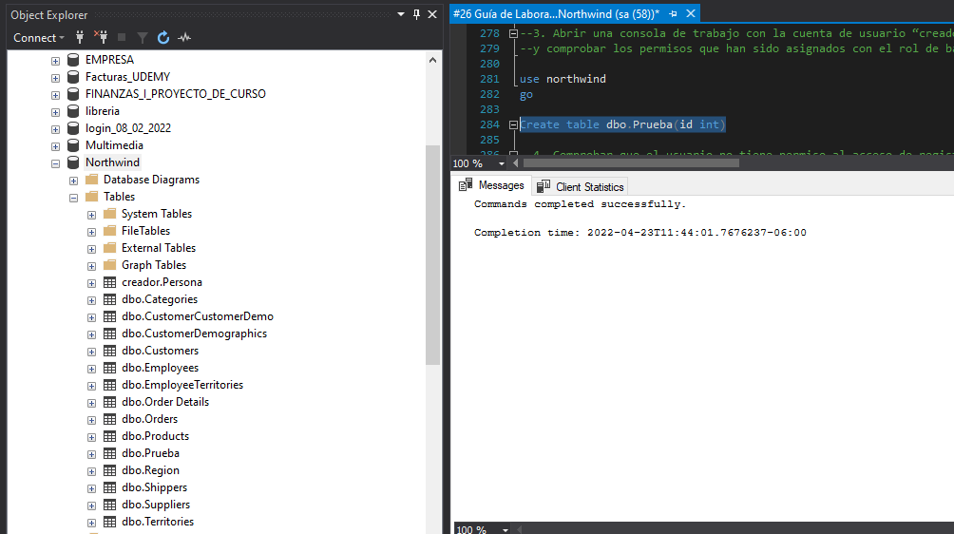

### Comprobar que el usuario no tiene permiso al acceso de registros a la tabla creada por el mismo.

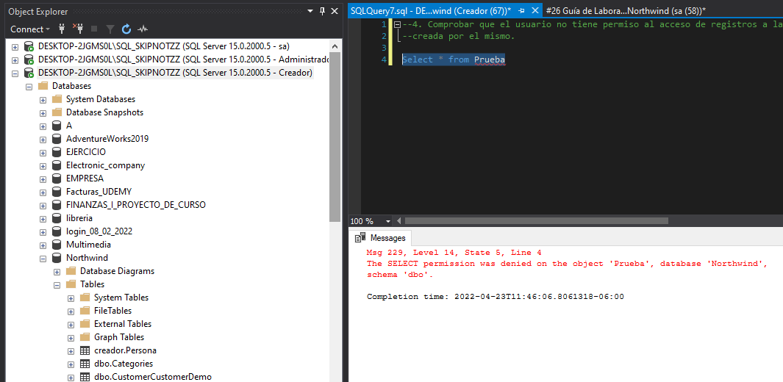

### Personalizar los permisos concedidos al usuario creador negando la creación de vistas.

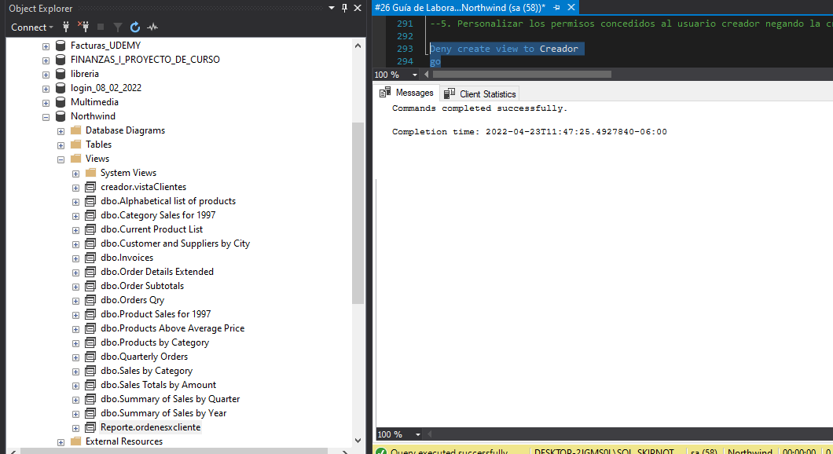

### Confirmar que el permiso de creación de vistas ha sido denegado, aunque este contemple el Rol de Base de Datos db_ddladmin.

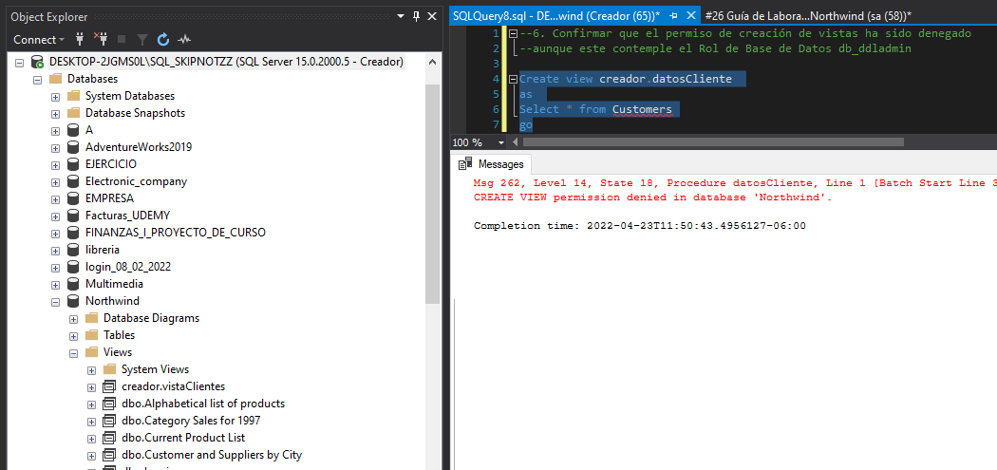

### Revocar la negación al permiso de vistas.

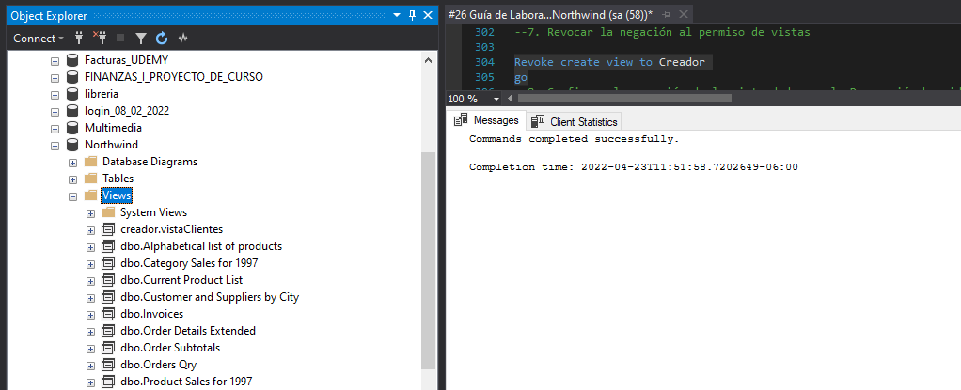

### Confirmar la creación de la vista dado que la Denegación ha sido revocada.

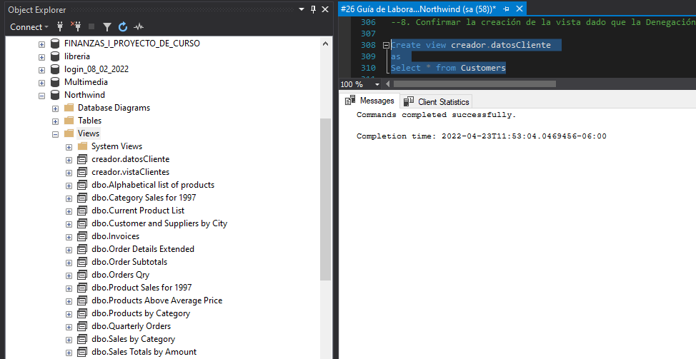

Ejercicio 10: Revocar el rol de base de datos db_ddladmin al usuario “Creador”, conceder el rol de base de datos db_datareader que le dará permisos de lectura en todas las tablas de la base de datos.

### Eliminar el rol al usuario “Creador”

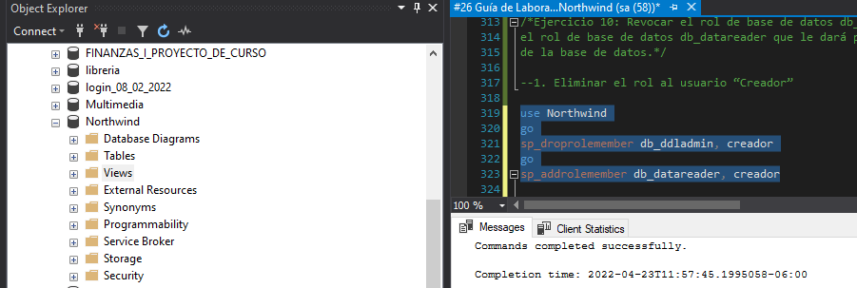

### Comprobar que el usuario “Creador” tiene permisos de selección en todas las tablas.

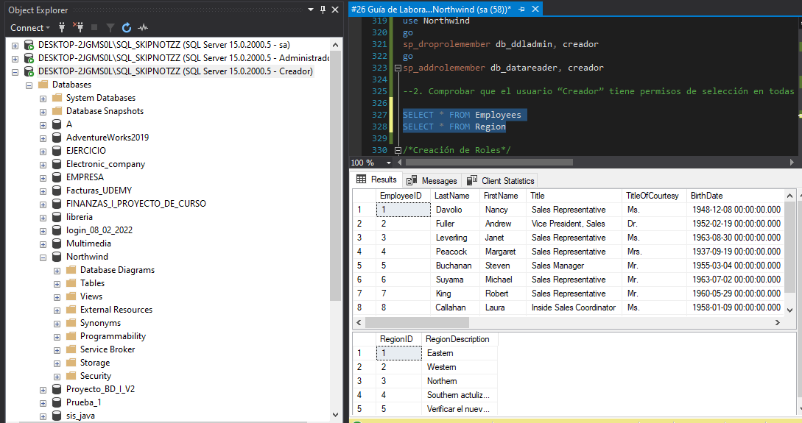

### Eliminar los permisos de selección en la tabla Employees y Región.

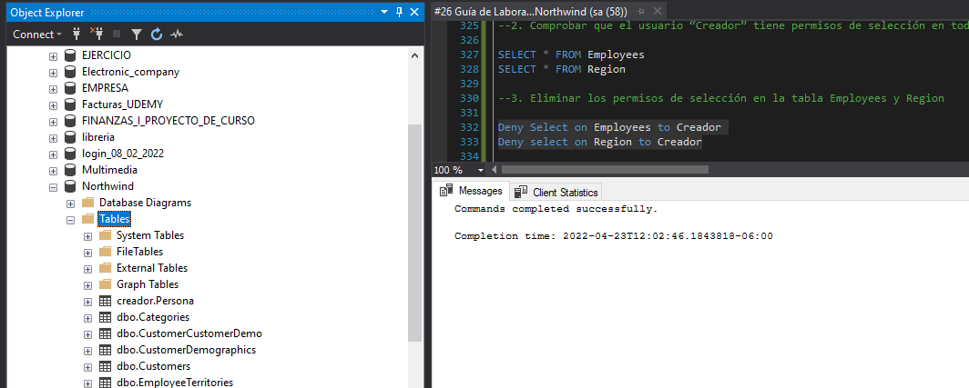

### Comprobar que los permisos de selección han sido denegados.

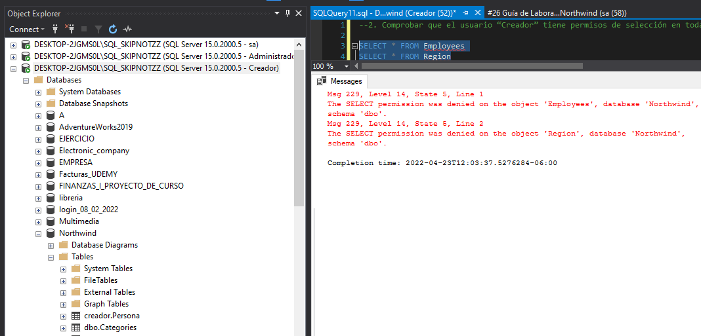

### Revisar los permisos y denegaciones asignadas al usuario.

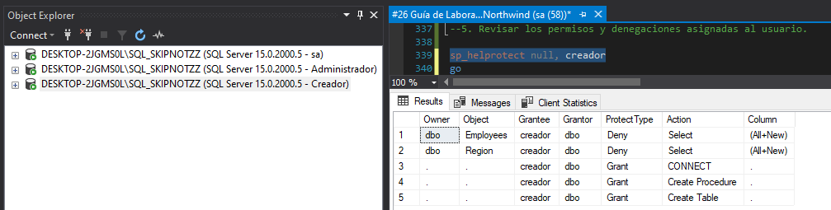

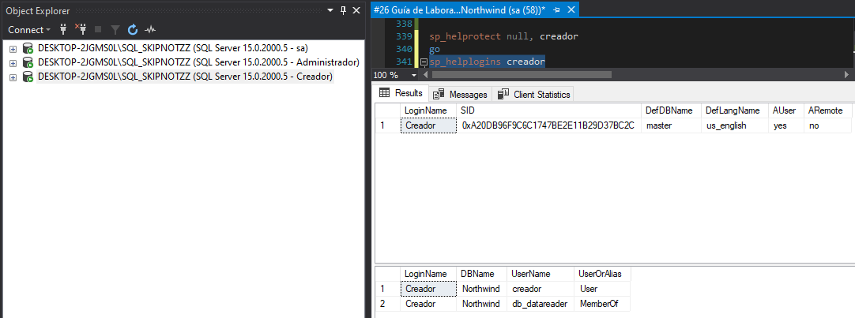

Ejercicio 11: Desde una cuenta Sysadmin, crear un rol de base de datos en Northwind llamado “Consulta” y asignar los permisos necesarios para visualizar todos los registros de las tablas, vistas y procedimientos almacenados.

### Creación del Rol de Base de datos.

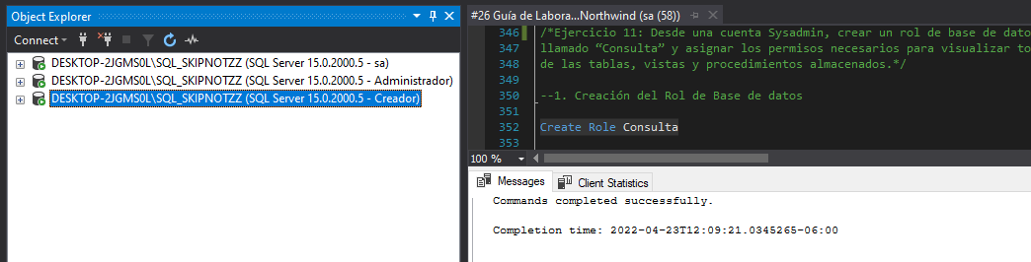

### Asignación de permisos.

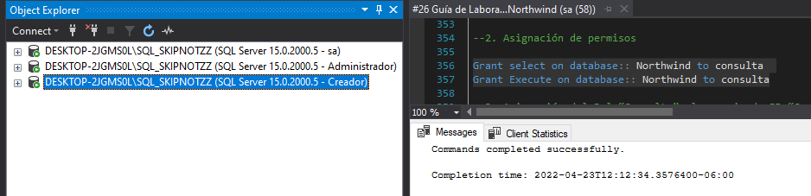

### Asignación del Rol “Consulta” al usuario de BD “Creador”.

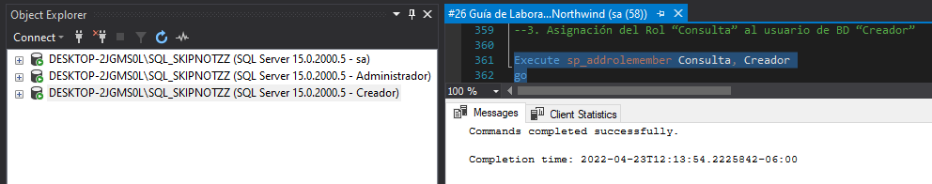

### Confirmar en la consola de “Creador” que tiene los permisos concedidos por el rol.

### Revisar los permisos y denegaciones asignadas al usuario.

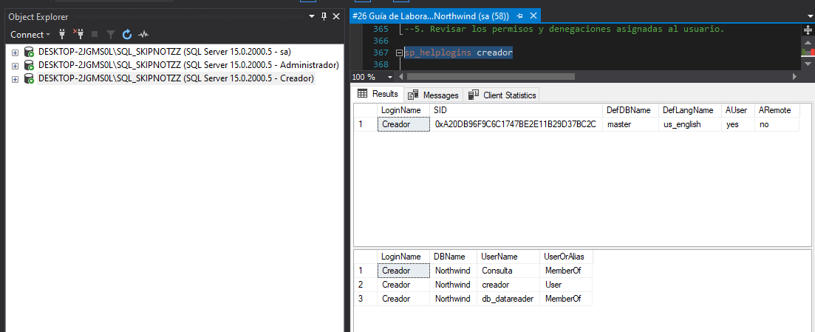

### Dado que el rol de base de datos “Consulta” tiene todos los permisos de acceso a lectura de todas las tablas, no es necesario que tenga asignado el rol db_datareader.

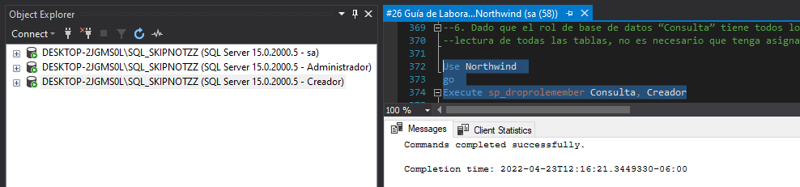

Ejercicio 12: Creación de un Rol de aplicación con permisos únicamente para modificar seleccionar, insertar y modificar la tabla [dbo].[Order Details] dicha tabla contiene los detalles de las órdenes realizadas por los usuarios, una vez ingresada no se puede modificar.

### Desde una cuenta Sysadmin crearemos el rol de aplicación.

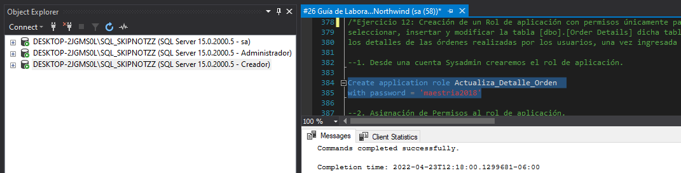

### Asignación de Permisos al rol de aplicación.

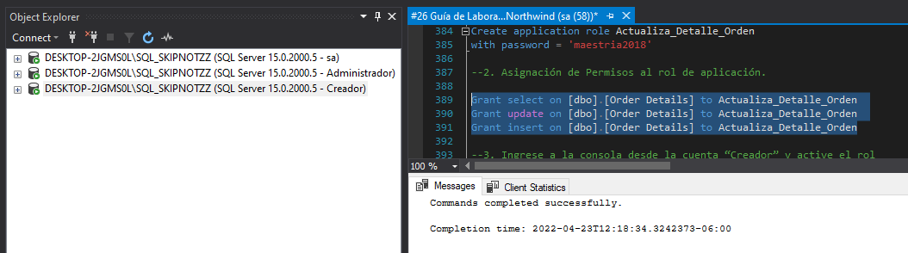

### Ingrese a la consola desde la cuenta “Creador” y active el rol.

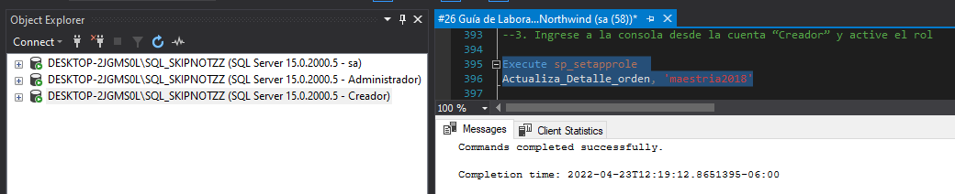

### Asignar nuevos permisos al rol de aplicación y confirmar que el usuario puede ejecutarlos en tiempo real.

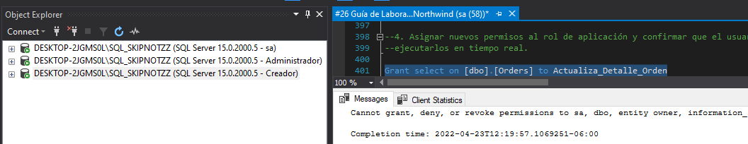

### Confirmar que el usuario al activar el rol de aplicación suspende temporalmente todos los permisos que tiene asignado y obtiene únicamente los permisos concedidos por el rol de aplicación.

### Para cancelar el rol de aplicación.

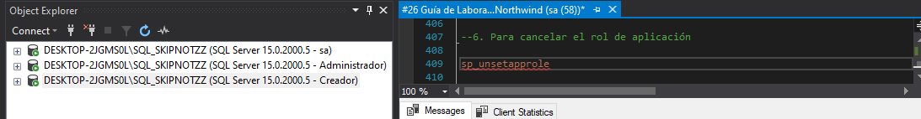

### Otra opción es desconectar el usuario del sistema y vuelva a conectar, observará que sus permisos anteriores han regresado.

Ejercicio 13: Crear un usuario en la base de datos AdventureWorks2019 al inicio de sesión llamado “Creador”, asignarle permiso de lectura en el esquema de “Production” y permisos de ejecución de procedimientos almacenados en el esquema dbo.

### Creación del usuario en la Base de Datos AdventureWorks

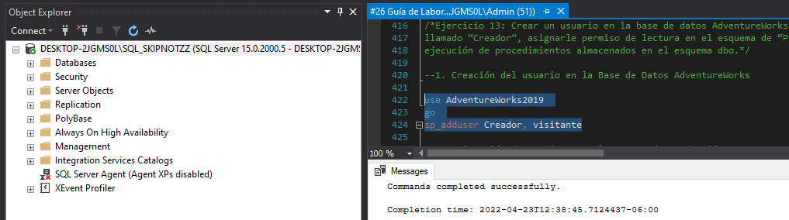

### Asignación de permisos en el esquema de producción.

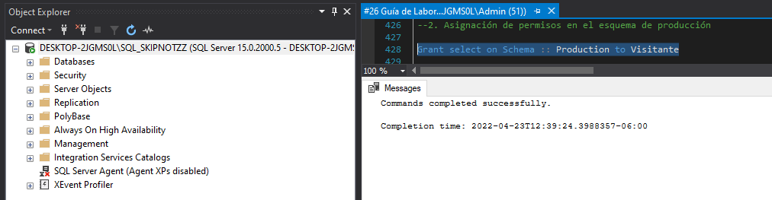

### Asignación de permisos sobre los procedimientos almacenados en el esquema.

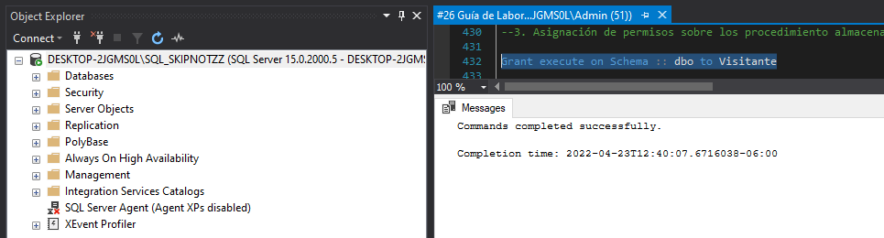

### Acceder con la cuenta “Creador” a la base de datos AdventureWorks2012 y comprobar los permisos concedidos en base al esquema seleccionado.

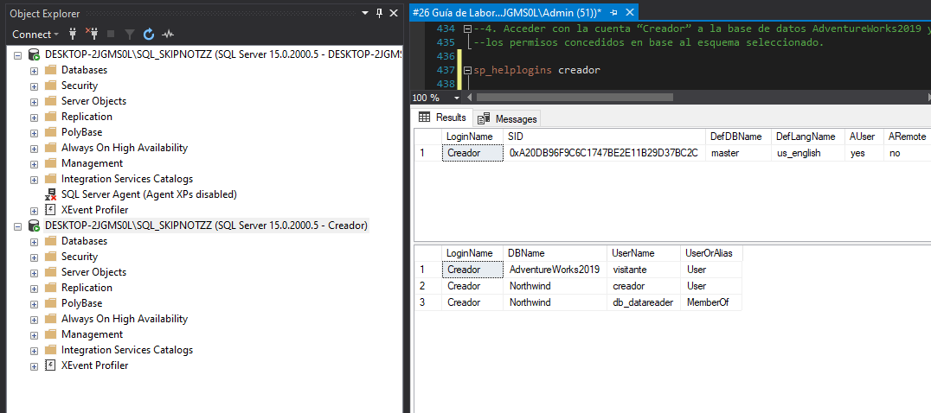

### Denegar el permiso de selección en la tabla products.

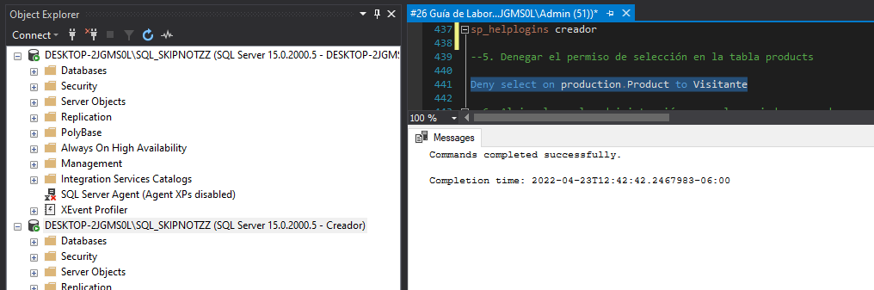

### Al igual que la administración por roles, si deseamos denegar un acceso concedido ya sea por rol o esquema, entonces aplicamos el comando Deny.

### Revocar los permisos concedidos por el esquema y revocar la negación en la tabla product.

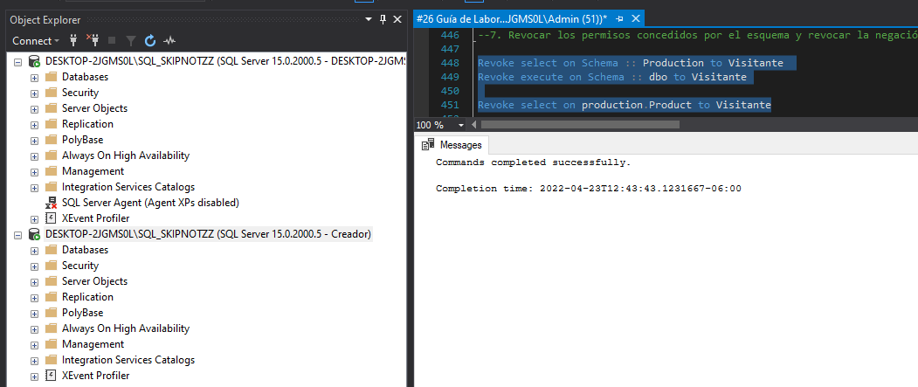

### Revisar en la cuenta “Creador” que el usuario ya no cuenta con los permisos.

